深入企业走访调研 助推诚信信用建设

为精准掌握企业生产经营运行态势，主动靠前做好企业服务，同时强化企业诚信经营意识，扎实推进社会信用体系建设。5月13日，由市委副书记、常务副市长王启超带队，市经信局（国资委）党组成员、副局长加央群培一行深入中材祁连山水泥有限公司开展调研工作。
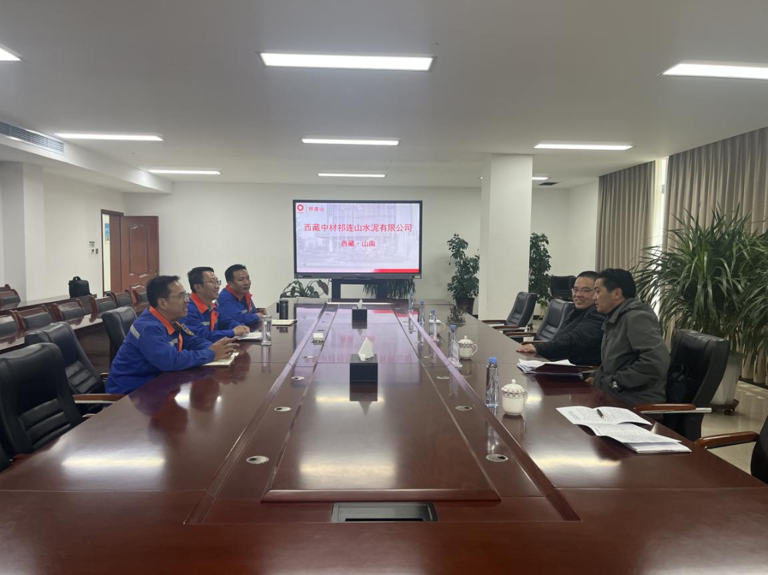
走访过程中，调研组实地查看企业生产经营、项目运转、市场拓展等情况，与企业负责人面对面交流，详细了解企业当前发展现状、面临的困难问题，精准宣讲惠企帮扶政策，现场研判解决企业发展难题，全力助力企业稳产增效、健康发展。
同时，工作人员结合企业发展实际，面向企业开展信用建设政策宣讲，普及诚信经营、信用维护、失信惩戒、守信激励等相关知识，引导企业牢固树立诚信经营理念，严守合规经营底线，自觉履行社会责任，珍惜企业信用资质，以诚信树品牌、以信用谋发展，切实筑牢依法经营、守信践诺的行业风尚。
此次走访调研，既精准摸清了企业运行实情，拉近了政企沟通距离，又有效弘扬了诚信经营理念，提升了企业信用自律意识。下一步，我单位将持续深化企业精准服务，常态化开展信用宣传引导，主动破解企业发展难题，不断优化营商环境，以优质服务、诚信氛围助力经济社会平稳有序发展。

